ПРЕСС-РЕЛИЗ
Кадастровый учет и регистрация прав могут быть прекращены заявителем

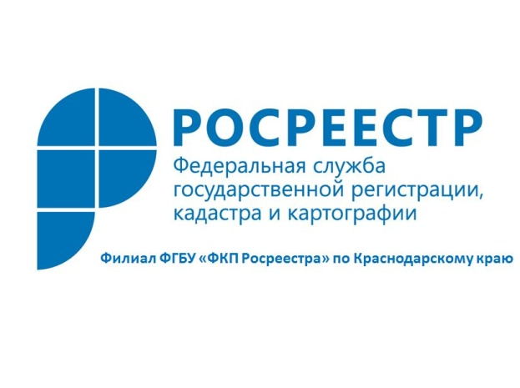
Ситуации, когда необходимо остановить учетно-регистрационные действия, случаются по разным причинам. Например, после подачи заявления и соответствующих документов в них может быть обнаружена ошибка, которая не может быть исправлена путем подачи дополнительных документов, или стороны, заключившие договор, решили его расторгнуть.
В таких случаях у заявителей есть возможность отозвать поданные заявления об осуществлении государственного кадастрового учета или государственной регистрации прав. Согласно закону рассмотрение представленного заявления может быть прекращено только до момента осуществления кадастрового учета и (или) регистрации прав.
Заявление о прекращении кадастрового учета или регистрации прав может быть подано только тем лицом, которое представляло заявление об осуществлении кадастрового учета или регистрации прав или его законным представителем. Если таких заявителей было несколько, то заявление о прекращении должно быть представлено совместно всеми этими лицами.
В случае, если недвижимость приобретается с использованием кредитных средств банка или иной кредитной организации либо средств целевого займа, предоставленного другим юридическим лицом, прекращение государственной регистрации прав допускается только на основании совместного заявления сторон сделки с приложением документа, выражающего согласие на это кредитора (займодавца).
Заявление о прекращении кадастрового учета или регистрации прав можно подать либо в любом офисе МФЦ (с адресами и графиком работы которых можно ознакомиться на сайте http://e-mfc.ru).
Государственный кадастровый учет или государственная регистрация прав прекращаются не позднее рабочего дня, следующего за днем представления такого заявления.
______________________________________________________________________________________________________

Пресс-служба филиала ФГБУ «ФКП Росреестра» по Краснодарскому краю

